ระบบบันทึกเวลาปฏิบัติงานและการลา
- หน้าที่ของระบบบันทึกเวลาปฏิบัติงานและการลา เป็นระบบที่ทำการบันทึกการลงเวลาเข้างานและบันทึกการลงเวลาออกงานของข้าราชการกรุงเทพมหานครสามัญและลูกจ้างประจำกรุงเทพมหานคร และในส่วนระบบการลาเป็นระบบที่ให้ข้าราชการกรุงเทพมหานครสามัญและลูกจ้างประจำกรุงเทพมหานครทำการสร้างแบบฟอร์มการลาต่อเมื่อมีธุระที่จำเป็นต้องลา เพื่อจัดเก็บข้อมูลการลงเวลาปฏิบัติงานและการลาเพื่อที่จะสามารถจัดทำรายงานสถิติการลงเวลาปฏิบัติงานและการลาให้ผู้บังคับบัญชาทราบ
- เมื่อเข้าสู่ระบบทรัพยากรบุคคล ปรากฏหน้าจอหน้าแรกของระบบทรัพยากรบุคคล ให้คลิกเลือกแถบ เมนู “การลา” โดยระบบการลาจะทำการแยกเมนู คือ รอบการปฏิบัติงาน, แก้ไขรอบการปฏิบัติงาน, รายการลงเวลาปฏิบัติงาน, ลงเวลากรณีพิเศษ, รายการลา, รายงานสถิติการลา ดังรูปภาพ พ
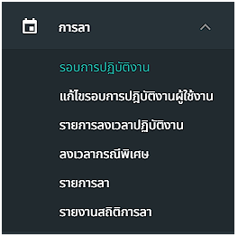
รูปภาพที่ 15 – 1 เมนูระบบการลา

รอบการปฏิบัติงาน
- หากต้องการเพิ่มรอบการปฏิบัติงานของข้าราชการกรุงเทพมหานครสามัญและลูกจ้างประจำกรุงเทพมหานครให้ทำการคลิกเมนู “รอบการปฏิบัติงาน” ระบบแสดงหน้า “รายการรอบการปฏิบัติงาน” ให้ทำการใช้เมาส์คลิก
จากนั้นทำการกรอกข้อมูลเวลาครึ่งเช้าและครึ่งบ่ายเพื่อกำหนดเวลาการทำงานของเจ้าหน้าที่หรือหากต้องการกำหนดทำงานของรอบการปฏิบัติงานเป็นค่า Default หรือเปิดสถานการณ์ใช้งานรอบการปฏิบัติงานนี้ให้ทำการคลิกเปิด เพื่อให้ค่า Default เวลาการทำงานของเจ้าหน้าที่ทั้งหมดเป็นตามเวลาที่ทำการเพิ่ม หากทำการกรอกข้อมูลเสร็จสิ้น ให้ทำการคลิก เพื่อบันทึกข้อมูลหรือหากต้องการยกเลิกการเพิ่มรอบการปฏิบัติงานให้ทำการใช้เมาส์คลิก ระบบจะปิดหน้าต่างการเพิ่มรอบทันที
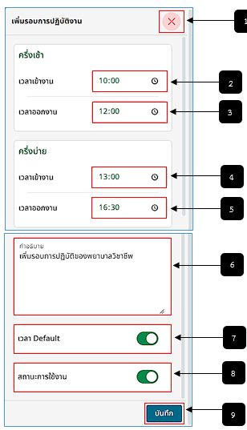
รูปภาพที่ 15 – 2 เพิ่มรอบการปฏิบัติงาน
หมายเลข 1 ไอคอนกากบาทสำหรับคลิกยกเลิกการเพิ่มรอบการปฏิบัติงาน
หมายเลข 2 ช่องสำหรับกรอกเวลาเข้างานครึ่งเช้า
หมายเลข 3 ช่องสำหรับกรอกเวลาออกงานครึ่งเช้า
หมายเลข 4 ช่องสำหรับกรอกเวลาเข้างานครึ่งบ่าย
หมายเลข 5 ช่องสำหรับกรอกเวลาออกงานครึ่งบ่าย
หมายเลข 6 ช่องสำหรับกรอกคำอธิบายการเพิ่มรอบการปฏิบัติงาน
หมายเลข 7 ช่องสำหรับคลิกเพื่อตั้งค่ารอบการปฏิบัติงานเป็นค่า Default
หมายเลข 8 ช่องสำหรับคลิกเพื่อเปิดสถานการณ์ใช้งานรอบการปฏิบัติงานที่เพิ่ม
หมายเลข 9 ปุ่มบันทึกสำหรับคลิกเพื่อบันทึกข้อมูลรอบการปฏิบัติงานที่เพิ่ม
- หากต้องการเพิ่มรอบการปฏิบัติงานของข้าราชการกรุงเทพมหานครสามัญและลูกจ้างประจำกรุงเทพมหานครให้ทำการคลิกเมนู “รอบการปฏิบัติงาน” ระบบแสดงหน้า “รายการรอบการปฏิบัติงาน” ให้ทำการใช้เมาส์คลิก คือไม่ได้ใช้งาน และสถานะ คือใช้งานอยู่ หากรายการรอบการปฏิบัติงานรายการใดที่ได้ทำการตั้งค่า Default ไว้จะมีสัญลักษณ์ แสดงกำกับไว้หน้ารายการ หรือหากผู้ใช้งานต้องการลบรายการรอบการปฏิบัติงานให้ทำการใช้เมาส์คลิก และยืนยันการลบรายการรอบการปฏิบัติงาน และหากเจ้าหน้าที่ต้องการแก้ไขข้อมูลรายการรอบการปฏิบัติงาน ให้ทำการใช้เมาส์คลิกรายการที่ต้องการแก้ไข เมื่อทำการแก้ไขเสร็จสิ้นให้ทำการคลิก เพื่อบันทึกข้อมูล
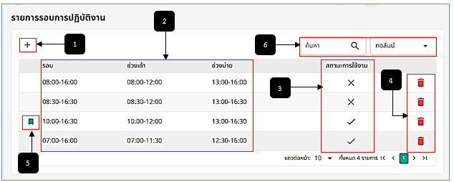
รูปภาพที่ 15 – 3 รายการรอบการปฏิบัติงาน
หมายเลข 1 ไอคอนกากบาทสำหรับคลิกยกเลิกการเพิ่มรอบการปฏิบัติงาน
หมายเลข 2 ช่องสำหรับแสดงรายการรอบการปฏิบัติงานทั้งหมดที่มี
หมายเลข 3 ช่องสำหรับแสดงสถานการณ์ใช้งานของรอบการปฏิบัติงานนั้น ๆ
หมายเลข 4 ไอคอนสำหรับคลิกเพื่อลบรายการรอบการปฏิบัติงาน
หมายเลข 5 เครื่องหมายกำกับแสดงว่ารายการรอบการปฏิบัติงานนั้น ๆ เป็นค่า Default เวลาปฏิบัติงาน
หมายเลข 6 ช่องสำหรับคลิกเพื่อกรอกและคลิกเลือกเพื่อค้นหารายการรอบการปฏิบัติงาน

แก้ไขรอบการปฏิบัติงานของผู้ใช้งาน
- การค้นหารายชื่อเพื่อแก้ไขหรือเปลี่ยนแปลงรอบการปฏิบัติงานการทำงานของเจ้าหน้าที่ ให้ทำการใช้เมาส์คลิกเมนู “แก้ไขรอบการปฏิบัติงานของผู้ใช้งาน” ระบบแสดงหน้า “เปลี่ยนแปลงรอบการปฏิบัติงานของผู้ใช้งาน” เจ้าหน้าที่สามารถทำการคลิกช่อง เลขประจำตัวประชาชน, ชื่อ, นามสกุล และกรอกข้อมูลตามชื่อช่องเพื่อค้นหา และทำการคลิกปุ่ม ระบบจะแสดงรายชื่อที่เกี่ยวข้องกับข้อมูลค้นหา
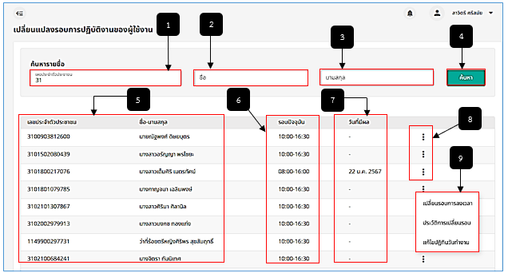
รูปภาพที่ 15 – 4 ค้นหารายชื่อเพื่อเปลี่ยนแปลงรอบการปฏิบัติงานของผู้ใช้งาน
หมายเลข 1 ช่องสำหรับกรอกเลขประจำตัวประชาชนเพื่อค้นหารายชื่อ
หมายเลข 2 ช่องสำหรับกรอกชื่อเพื่อค้นหารายชื่อ
หมายเลข 3 ช่องสำหรับกรอกนามสกุลเพื่อค้นหารายชื่อ
หมายเลข 4 ปุ่มสำหรับคลิกเพื่อค้นหาหลังจากกรอกข้อมูลเสร็จ
หมายเลข 5 ช่องสำหรับแสดงรายชื่อที่เกี่ยวข้องกับข้อมูลที่กรอกค้นหา
หมายเลข 6 ช่องคอลัมน์สำหรับแสดงเวลาการทำงานรอบปัจจุบันก่อนการแก้ไข หมายเลข 7 ช่องคอลัมน์สำหรับแสดงวันที่มีผลของเวลารอบการปฏิบัติงานที่ทำการแก้ไข
หมายเลข 8 ไอคอนสำหรับคลิกเพื่อทำการเปลี่ยนรอบ/แก้ไขและแสดงประวัติการเปลี่ยนรอบ
หมายเลข 9 ช่องแสดงเมนูหลังจากคลิกไอคอนสามจุด
- การเปลี่ยนรอบการลงเวลาปฏิบัติงาน ให้ทำการใช้เมาส์คลิกสามจุด หลังจากนั้นคลิกเมนูย่อย “เปลี่ยนรอบการลงเวลา” ระบบจะแสดงตาราง “เปลี่ยนรอบการปฏิบัติงาน (ตามด้วยชื่อผู้ที่จะทำการเปลี่ยนรอบการปฏิบัติงาน)” ทำการกรอกข้อมูลรอบการทำงานที่ต้องการและกำหนดวันที่ให้มีผลพร้อมกรอกเหตุผล หากทำการกรอกข้อมูลสำเร็จ ให้ใช้เมาส์คลิก และยืนยันการบันทึกข้อมูล หรือหากเจ้าหน้าที่ต้องการยกเลิกการบันทึกข้อมูล ให้ทำการคลิก ระบบจะทำการปิดหน้าต่างการเปลี่ยนรอบทันที
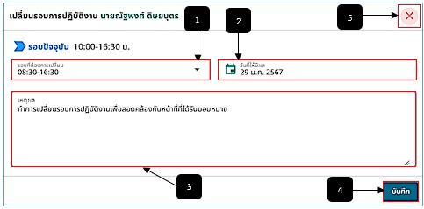
รูปภาพที่ 15 – 5 การเปลี่ยนแปลงรอบการปฏิบัติงาน
หมายเลข 1 ช่องสำหรับคลิกเลือกเวลาที่ต้องเปลี่ยนรอบการปฏิบัติงาน
หมายเลข 2 ช่องสำหรับคลิกเลือกวันที่ที่มีผลการเปลี่ยนรอบการปฏิบัติงาน
หมายเลข 3 ช่องสำหรับคลิกกรอกเหตุผลของการเปลี่ยนรอบการปฏิบัติงาน
หมายเลข 4 ปุ่มสำหรับคลิกเพื่อบันทึกการเปลี่ยนแปลงรอบการปฏิบัติงาน
หมายเลข 5 ไอคอนสำหรับคลิกเพื่อยกเลิกการเปลี่ยนแปลงรอบการปฏิบัติงาน
- การแสดงประวัติการเปลี่ยนแปลงรอบปฏิบัติงานของเจ้าหน้าที่ ให้ทำการใช้เมาส์คลิกเลือกเมนู “ประวัติการเปลี่ยนรอบ” ระบบจะทำการแสดงตาราง “ประวัติการเปลี่ยนรอบการปฏิบัติงาน (ตามด้วยชื่อของเจ้าหน้าที่ที่ทำการดูประวัติ) หากต้องการยกเลิกการดูประวัติการเปลี่ยนรอบการปฏิบัติงาน ให้ทำการใช้เมาส์คลิก ระบบจะทำการปิดหน้าต่างแสดงประวัติการเปลี่ยนรอบทันที
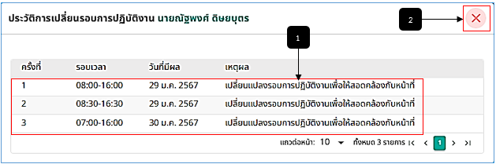 > หมายเลข 1 ช่องสำหรับแสดงรายการประวัติการเปลี่ยนแปลงรอบการปฏิบัติงานทั้งหมด
> หมายเลข 2 ไอคอนสำหรับคลิกเพื่อยกเลิกแสดงหน้าต่างประวัติการเปลี่ยนแปลงรอบการปฏิบัติงาน
- การแก้ไขปฏิทินวันทำงาน ให้ทำการใช้เมาส์คลิกเมนู “แก้ไขปฏิทินวันทำงาน” ระบบจะแสดงหน้าต่าง “แก้ไขปฏิทินวันทำงาน” หากต้องการกำหนดหรือแก้ไขวันทำงานให้ทำการใช้เมาส์คลิก ที่ช่องการทำงาน 5 หรือ 6 วัน โดยค่า Default ที่กำหนดไว้จะเป็น 5 วัน จากนั้นทำการคลิก เพื่อบันทึกการแก้ไขข้อมูล หรือหากต้องการยกเลิกการแก้ไข ให้ทำการคลิก ระบบจะทำการปิดหน้าต่างแก้ไขปฏิทินวันทำงานทันที
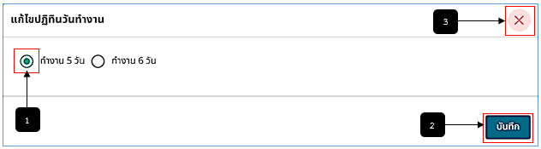
รูปภาพที่ 15 – 7 แก้ไขปฏิทินวันทำงาน
หมายเลข 1 ช่องสำหรับคลิกเลือกวันทำงาน
หมายเลข 2 ปุ่มสำหรับคลิกบันทึกการแก้ไขปฏิทินวันทำงาน
หมายเลข 3 ไอคอนสำหรับคลิกเพื่อยกเลิกการแก้ไขปฏิทินวันทำงาน

รายการลงเวลาปฏิบัติงาน
- หากต้องการดูรายการลงเวลาปฏิบัติงานของเจ้าหน้าที่ ให้ทำการใช้เมาส์คลิกเมนู “รายการลงเวลาปฏิบัติงาน” ระบบแสดงหน้า “รายการลงเวลาปฏิบัติงาน” ในเมนู “รายการลงเวลาที่ประมวลผลแล้ว” จะแสดงรายชื่อของเจ้าหน้าที่ที่ทำการลงเวลาปฏิบัติงานพร้อมแสดงสถานะการลงเวลาเข้างานและสถานะการลงเวลาออกงานทุกคนโดยในเมนูนี้จะสามารถทำการแก้ไขสถานะการลงเวลาปฏิบัติงานได้ โดยสามารถเลือกวันที่เพื่อทำการดูรายการหรือแก้ไขสถานะการลงเวลาปฏิบัติงานได้ หรือค้นหารายชื่อจากการกรอกค้นหา และเลือกสถานะการลงเวลาปฏิบัติงานเพื่อค้นหาข้อมูลได้เช่นกัน
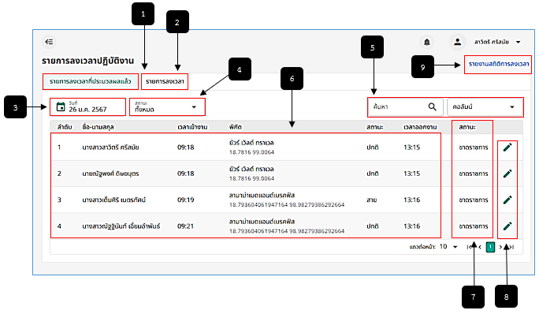
รูปภาพที่ 15 – 8 รายการลงเวลาปฏิบัติงาน
หมายเลข 1 ช่องสำหรับคลิกเมนูรายการลงเวลาที่ประมวลผลแล้ว
หมายเลข 2 ช่องสำหรับคลิกเมนูรายการลงเวลา
หมายเลข 3 ช่องสำหรับคลิกวันที่แสดงรายการลงเวลาปฏิบัติงาน
หมายเลข 4 ช่องสำหรับคลิกเลือกสถานะเพื่อแสดงรายการลงเวลาปฏิบัติงาน
หมายเลข 5 ช่องสำหรับคลิกกรอกและคลิกเลือกเพื่อค้นหารายการลงเวลาปฏิบัติงาน
หมายเลข 6 ช่องสำหรับแสดงรายการชื่อลงเวลาปฏิบัติงาน
หมายเลข 7 ช่องคอลัมน์สำหรับแสดงสถานะการลงเวลาปฏิบัติงานโดยรวม
หมายเลข 8 ไอคอนสำหรับคลิกเพื่อแก้ไขสถานการณ์ลงเวลาเข้า-ออกงาน
หมายเลข 9 ปุ่มสำหรับคลิกเพื่อดาวน์โหลดรายงานสถิติการลงเวลาปฏิบัติงาน
- การแก้ไขสถานะการลงเวลาปฏิบัติงาน ให้ทำการใช้เมาส์คลิก ระบบแสดงหน้าต่าง “แก้ไขสถานการณ์เข้า-ออกงาน” ทำการคลิกเลือกสถานะที่ต้องการแก้ไข และกรอกเหตุของการแก้ไขสถานะการลงเวลาปฏิบัติงาน หากทำการกรอกข้อมูลสำเร็จแล้ว ทำการคลิกปุ่ม และยืนยันการบันทึกข้อมูล รายการที่ทำการแก้ไขสถานะจะเปลี่ยนตามสถานะที่ทำการแก้ไขทันทีหลังจากบันทึก หรือหากต้องการยกเลิกการแก้ไขสถานการณ์เข้างาน-ออกงาน ทำการใช้เมาส์คลิก ระบบจะทำการปิดหน้าต่างแก้ไขสถานการณ์เข้างาน-ออกงานทันที
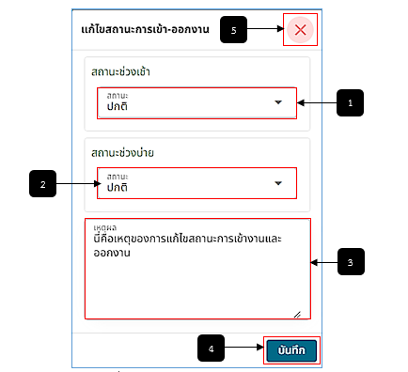
รูปภาพที่ 15 – 9 แก้ไขสถานการณ์เข้า-ออกงาน
หมายเลข 1 ช่องสำหรับคลิกเลือกสถานะช่วงเช้าที่ต้องการแก้ไข
หมายเลข 2 ช่องสำหรับคลิกเลือกสถานะช่วงบ่ายที่ต้องการแก้ไข
หมายเลข 3 ช่องสำหรับคลิกกรอกเหตุผลของการแก้ไขสถานะเข้า-ออกงาน
หมายเลข 4 ปุ่มสำหรับคลิกบันทึกข้อมูลการแก้ไขสถานะเข้า-ออกงาน
หมายเลข 5 ไอคอนสำหรับคลิกเพื่อยกเลิกการแก้ไขสถานะเข้า-ออกงาน
- การแสดงรายละเอียดการบันทึกเวลาปฏิบัติงาน ให้ทำการใช้เมาส์คลิกรายชื่อในตาราง “รายการลงเวลาปฏิบัติงาน” ที่ต้องการทราบรายละเอียด ระบบจะทำการแสดงหน้าต่าง “รายละเอียดการลงเวลาของ (ตามด้วยชื่อเจ้าหน้าที่ที่ทำการคลิก)” เนื้อหารายละเอียดจะประกอบไปด้วย วันที่เข้างาน สถานที่เข้างาน พิกัดและรูปภาพที่ทำการถ่ายรูปเพื่อลงเวลาปฏิบัติงานทั้งเข้างานและออกงาน หากต้องการดูพิกัดการลงเวลาปฏิบัติงานให้ทำการใช้เมาส์คลิก ระบบจะแสดงหน้าต่าง “พิกัดสถานที่เข้างาน” หากต้องการยกเลิกการดูพิกัดให้ทำการคลิก ระบบจะปิดหน้าต่างพิกัดสถานที่ทันที และหากต้องการยกเลิกการดูรายละเอียดการลงเวลาให้ทำการใช้เมาส์คลิก ระบบจะปิดหน้าต่างรายละเอียดการลงเวลาทันที
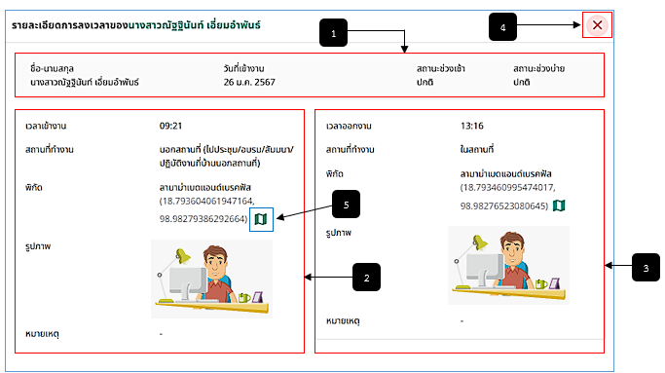
รูปภาพที่ 15 – 10 รายละเอียดการลงเวลาเข้า-ออกงาน
หมายเลข 1 ช่องสำหรับแสดงรายชื่อ วันที่เข้างาน และแสดงสถานการณ์เข้างาน-ออกงาน
หมายเลข 2 ช่องสำหรับแสดงรายละเอียดการเข้างานช่วงเช้า
หมายเลข 3 ช่องสำหรับแสดงรายละเอียดการเข้างานช่วงบ่าย
หมายเลข 4 ไอคอนสำหรับคลิกเพื่อยกเลิกการแสดงรายละเอียดการเข้างาน-ออกงาน
หมายเลข 5 ไอคอนสำหรับคลิกเพื่อดูรายละเอียดพิกัดการลงเวลาเข้างานและออกงาน
- การแสดงรายงานสถิติการลงเวลา ให้ทำการใช้เมาส์คลิก ระบบแสดงตาราง “รายงานสถิติการลงเวลา” โดยสามารถเลือกรายงานสถิติการลงเวลาเป็นรายวันและรายเดือนได้ หากทำการเลือกประเภทรายงานเสร็จสิ้นแล้ว ทำการคลิก ระบบทำการดาวน์โหลดเอกสารรายงานสถิติการลงเวลา จัดเก็บไฟล์ที่ Download หากต้องการยกเลิกการดาวน์โหลดรายงานสถิติการลงเวลา ทำการใช้เมาส์คลิก ระบบทำการปิดหน้าต่างรายงานสถิติการลงเวลาทันที
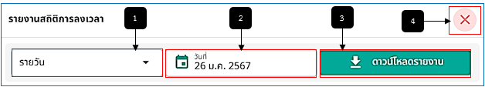
รูปภาพที่ 15 – 11 รายงานสถิติการลงเวลา
หมายเลข 1 ช่องสำหรับคลิกเพื่อเลือกประเภทรายงานสถิติเป็นรายวัน/รายเดือน
หมายเลข 2 ช่องสำหรับคลิกเลือกวันที่รายงานสถิติเป็นรายวัน/รายเดือน
หมายเลข 3 ปุ่มสำหรับคลิกเพื่อดาวน์โหลดเอกสารรายงานสถิติการลงเวลา
หมายเลข 4 ไอคอนสำหรับคลิกเพื่อยกเลิกการแสดงหน้ารายงานสถิติการลงเวลาปฏิบัติงาน
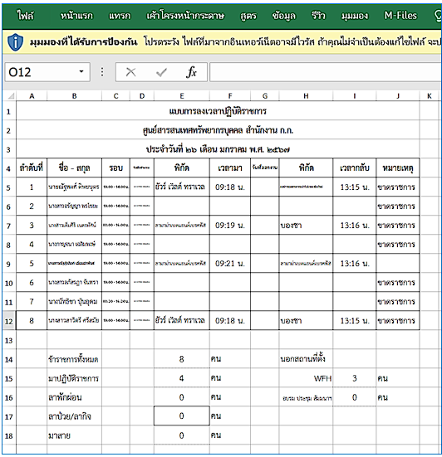
รูปภาพที่ 15 – 12 ตัวอย่างรายงานสถิติการลงเวลาปฏิบัติงานรายวัน

ลงเวลากรณีพิเศษ
- หากต้องการดูรายการที่เจ้าหน้าที่ทำการร้องขอลงเวลาปฏิบัติงานในกรณีพิเศษ ให้ทำการใช้เมาส์คลิกเมนู “ลงเวลากรณีพิเศษ” ระบบแสดงหน้า “รายการลงเวลากรณีพิเศษ” โดยจะแสดงรายการชื่อผู้ที่ขอลงเวลากรณีพิเศษ และแสดงปุ่มสำหรับคลิก อนุมัติ หรือ ไม่อนุมัติ
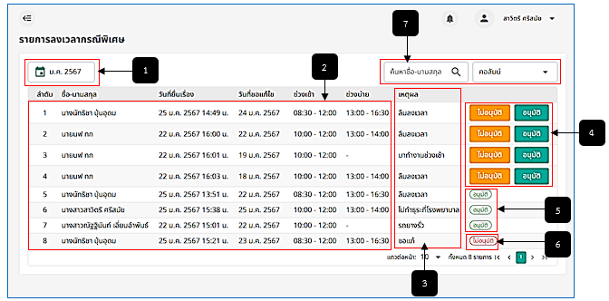
รูปภาพที่ 15 – 13 รายการลงเวลากรณีพิเศษ
หมายเลข 1 ช่องสำหรับคลิกเพื่อเลือกเดือนแสดงข้อมูลรายการขอลงเวลากรณีพิเศษ
หมายเลข 2 ช่องสำหรับแสดงรายการชื่อผู้ขอลงเวลาในกรณีพิเศษ
หมายเลข 3 คอลัมน์สำหรับแสดงเหตุผลการขอลงเวลากรณีพิเศษ
หมายเลข 4 ปุ่มสำหรับคลิกอนุมัติ หรือ ไม่อนุมัติ การขอลงเวลากรณีพิเศษ
หมายเลข 5 ช่องสำหรับแสดงอนุมัติ ต่อเมื่อทำการคลิกอนุมัติการลงเวลากรณีพิเศษ
หมายเลข 6 ช่องสำหรับแสดงไม่อนุมัติ ต่อเมื่อทำการคลิกไม่อนุมัติการลงเวลากรณีพิเศษ
หมายเลข 7 ช่องสำหรับคลิกกรอกและคลิกเลือกเพื่อค้นหารายชื่อผู้ที่เสนอขอลงเวลากรณีพิเศษ
- หากต้องการอนุมัติคำขอลงเวลากรณีพิเศษ ให้ทำการใช้เมาส์คลิกปุ่ม “อนุมัติ” ระบบแสดงตาราง “อนุมัติคำขอ” สามารถเลือกแก้ไขสถานะช่วงเช้า และสถานะช่วงบ่าย จากนั้นทำการกรอกเหตุผลการอนุมัติคำขอลงเวลากรณีพิเศษ หลังจากกรอกข้อมูลเสร็จสิ้นให้ทำการคลิกปุ่ม และยืนยันการบันทึกข้อมูล หรือหากต้องการยกเลิกการกรอกข้อมูลการอนุมัติ ให้ทำการคลิกไอคอน ระบบทำการปิดหน้าต่างอนุมัติคำขอทันที
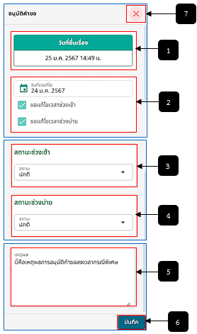
รูปภาพที่ 15 – 14 อนุมัติคำขอลงเวลากรณีพิเศษ
หมายเลข 1 ช่องสำหรับแสดงวันที่และเวลาของวันที่ทำการยื่นเรื่องขอลงเวลากรณีพิเศษ
หมายเลข 2 ช่องสำหรับแสดงวันที่ที่ขอแก้ไขลงเวลากรณีพิเศษ
หมายเลข 3 ช่องสำหรับคลิกเลือกแก้ไขสถานะช่วงเช้า
หมายเลข 4 ช่องสำหรับคลิกเลือกแก้ไขสถานะช่วงบ่าย
หมายเลข 5 ช่องสำหรับคลิกกรอกเหตุผลการอนุมัติการขอลงเวลากรณีพิเศษ
หมายเลข 6 ปุ่มสำหรับคลิกบันทึกข้อมูลการอนุมัติคำขอลงเวลากรณีพิเศษ
หมายเลข 7 ไอคอนสำหรับคลิกเพื่อยกเลิกการอนมุติคำขอลงเวลากรณีพิเศษ
- ในกรณีที่ไม่ทำการอนุมัติ ให้ทำการใช้เมาส์คลิกปุ่ม “ไม่อนุมัติ” ระบบแสดงตาราง “ไม่อนุมัติคำขอ” ทำการกรอกเหตุผลของการไม่อนุมัติคำขอลงเวลากรณีพิเศษในครั้งนี้ แล้วทำการคลิกปุ่ม และยืนยันการบันทึกข้อมูลการไม่อนุมัติ หรือหากต้องการยกเลิกกการไม่อนุมัติ ให้ทำการใช้เมาส์คลิกไอคอน ระบบปิดหน้าต่างไม่อนุมัติคำขอทันที
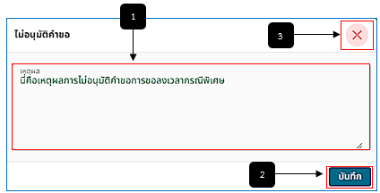
รูปภาพที่ 15 – 15 ไม่อนุมัติคำขอรายการขอลงเวลาในกรณีพิเศษ
หมายเลข 1 ช่องสำหรับคลิกกรอกเหตุผลการไม่อนุมัติคำขอลงเวลาในกรณีพิเศษ
หมายเลข 2 ปุ่มสำหรับคลิกบันทึกการไม่อนุมัติการขอลงเวลาในกรณีพิเศษ
หมายเลข 3 ไอคอนสำหรับคลิกเพื่อยกเลิกการไม่อนุมัติการขอลงเวลากรณีพิเศษ

รายการลา
- ในหน้า “รายการลา” ระบบแสดงเมนู “รายการใบลา” เป็นรายการลาที่ข้าราชการกรุงเทพมหานครสามัญและลูกจ้างประจำกรุงเทพมหานครได้ทำการยื่นขอลาพร้อมสถานะการยื่นขอลา ผู้ใช้งานสามารถคลิกเลือกปีงบประมาณ ประเภทการลาหรือสถานการณ์ลาเพื่อค้นหารายการลาของเจ้าหน้าที่ หากผู้ใช้งานทำการคลิก ระบบแสดงปฏิทินการลาในแต่ละวันว่าในแต่ละวันว่ามีรายชื่อของเจ้าหน้าที่ท่านไหนบ้างที่ทำการลา
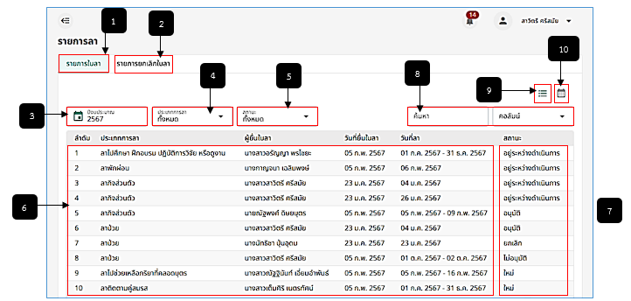
รูปภาพที่ 15 – 16 รายการลา
หมายเลข 1 ช่องสำหรับคลิกเมนู รายการใบลา
หมายเลข 2 ช่องสำหรับคลิกเมนู รายการยกเลิกใบลา
หมายเลข 3 ช่องสำหรับคลิกเลือกปีงบประมาณแสดงรายการลา
หมายเลข 4 ช่องสำหรับคลิกเลือกประเภทการลาเพื่อแสดงรายการลา
หมายเลข 5 ช่องสำหรับคลิกเลือกสถานะเพื่อแสดงรายการลา
หมายเลข 6 ช่องสำหรับแสดงรายละเอียดของรายการลาทั้งหมด
หมายเลข 7 ช่องสำหรับแสดงสถานะของรายการลา
หมายเลข 8 ช่องสำหรับคลิกเพื่อกรอกค้นหารายการลา
หมายเลข 9 ไอคอนสำหรับคลิกเพื่อแสดงรายการเป็นแถว
หมายเลข 10 ไอคอนสำหรับคลิกเพื่อแสดงรายการลาเป็นรูปแบบปฏิทิน
- การแสดงรายละเอียดการลาให้ทำการใช้เมาส์คลิกรายการลาในตาราง “รายการลา” ระบบ แสดงหน้า “รายละเอียดการลาของ (ชื่อของผู้ลา)” ระบบแสดงรายละเอียดเกี่ยวกับการลาและปุ่มส่งเรื่องรายการลาไปยังผู้บังคับบัญชาและผู้มีอำนาจเพื่อพิจารณาอนุมัติการลา
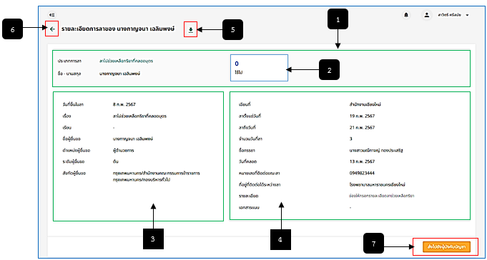
รูปภาพที่ 15 – 17 รายละเอียดการลา
หมายเลข 1 ช่องสำหรับแสดงรายชื่อและประเภทการลา
หมายเลข 2 ช่องสำหรับแสดงจำนวนวันลาที่ใช้ไป
หมายเลข 3 ช่องสำหรับแสดงรายละเอียดของผู้ยื่นการลา
หมายเลข 4 ช่องสำหรับแสดงรายละเอียดการยื่นการลา
หมายเลข 5 ไอคอนสำหรับคลิกเพื่อดาวน์โหลดเอกสารการลา
หมายเลข 6 ไอคอนสำหรับคลิกเพื่อยกเลิกแสดงรายละเอียดการลา
หมายเลข 7 ปุ่มสำหรับคลิกเพื่อส่งคำขอการลาให้ผู้บังคับบัญชาและผู้มีอำนาจพิจารณาอนุมัติการลา
- การอนุมัติการลาในหน้า “รายละเอียดการลาของ (ชื่อของผู้ลา)” ให้ทำการคลิก ระบบทำการส่งเรื่องไปยังผู้บังคับบัญชา จากนั้นทำการคลิก และกรอกความคิดเห็นเพื่อส่งรายการลาไปยังผู้มีอำนาจ จากนั้นหากผู้มีอำนาจทำการอนุมัติให้ทำการคลิก พร้อมกรอกความคิดเห็นแล้วบันทึก หรือหากจะไม่ทำการอนมุติให้ทำการคลิก พร้อมกรอกความเห็นแล้วทำการบันทึก
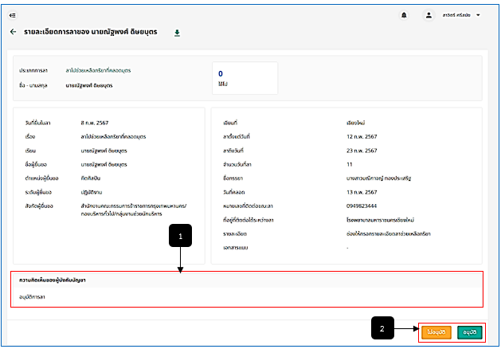
รูปภาพที่ 15 – 18 การอนุมัติ/ไม่อนุมัติการลา
หมายเลข 1 ช่องสำหรับแสดงข้อมูลรายละเอียดความคิดเห็นของผู้บังคับบัญชา
หมายเลข 2 ปุ่มสำหรับคลิกเพื่ออนุมัติการลาและไม่อนุมัติการลา
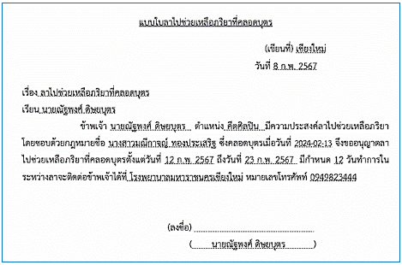
รูปภาพที่ 15 – 19 ตัวอย่างไฟล์รายละเอียดการลา
- การแสดงรายการลาในรูปแบบปฏิทิน ให้ทำการใช้เมาส์คลิก ระบบแสดงรายการลาในรูปแบบปฏิทิน โดยแสดงรายชื่อในแต่ละวันว่าเจ้าหน้าที่ท่านใดได้ทำการลาบ้างและแสดงจำนวนคนที่ทำการลาในวันนั้น ๆ
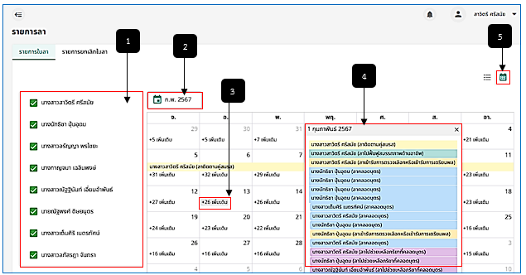
รูปภาพที่ 15 – 20 รายการลาในรูปแบบปฏิทิน
หมายเลข 1 ช่องสำหรับคลิกเพื่อแสดงรายการลาตามรายชื่อที่คลิกเลือก
หมายเลข 2 ช่องสำหรับคลิกเลือกเดือนและปีเพื่อแสดงรายการลาตามเดือนและปีที่เลือก
หมายเลข 3 ปุ่มเพิ่มเติมสำหรับคลิกเพื่อแสดงรายชื่อและการลาที่ทำการร้องขอลา
หมายเลข 4 ช่องสำหรับแสดงรายละเอียดเพิ่มเติมการลาของเจ้าหน้าที่
หมายเลข 5 ไอคอนสำหรับคลิกเพื่อแสดงรายการลารูปแบบปฏิทิน

รายงานสถิติการลา
- การแสดงรายงานสถิติการลา จะแบ่งประเภทสถานภาพรายงานสถิติการลาเป็นข้าราชการกรุงเทพมหานครสามัญและลูกจ้างประจำ โดยเลือกรายงานสถิติการลาเป็นรายปี ครึ่งปีแรกและครึ่งปีหลัง โดยครึ่งปีแรกรายงานสถิติจะแสดงข้อมูลตั้งแต่วันที่ 1 ตุลาคม ถึง 31 มีนาคมในปีถัดไป, ครึ่งปีหลังรายงานสถิติจะแสดงข้อมูลตั้งแต่วันที่ 1 เมษายน ถึง 30 กันยายนของปีนั้น ๆ และรายงานสถิติรายปีจะแสดงข้อมูลตั้งแต่วันที่ 1 ตุลาคม ถึง 30 กันยายนในปีถัดไป หากต้องการดาวน์โหลดรายงานสถิติการลาให้ทำการใช้เมาส์คลิก จากนั้น เลือกรูปแบบไฟล์ที่ต้องการอัปโหลด หากทำการคลิกเลือกไฟล์ที่ต้องการดาวน์โหลด ระบบทำการดาวน์โหลดให้อัตโนมัติ
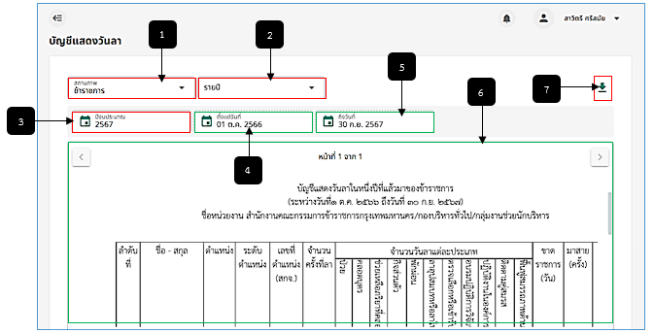
รูปภาพที่ 15 – 21 บัญชีแสดงวันลา
หมายเลข 1 ช่องสำหรับคลิกเลือกสถานภาพแสดงข้อมูลรายงานสถิติการลา
หมายเลข 2 ช่องสำหรับคลิกเลือกข้อมูลรายงานสถิติการลาระยะเวลารายปี/ครึ่งปีแรก/ครึ่งปีหลัง
หมายเลข 3 ช่องสำหรับคลิกเลือกปีงบประมาณที่ต้องการข้อมูลรายงานสถิติการลา
หมายเลข 4 ช่องสำหรับแสดงวันที่ตั้งแต่ของข้อมูลรายงานสถิติการลา
หมายเลข 5 ช่องสำหรับแสดงวันที่ถึงวันที่ของข้อมูลรายงานสถิติการลา
หมายเลข 6 ช่องสำหรับแสดงตัวอย่างข้อมูลรายงานสถิติการลา
หมายเลข 7 ไอคอนสำหรับคลิกเพื่อเลือกรูปแบบไฟล์รายงานข้อมูลสถิติการลาเพื่อดาวน์โหลดเอกสาร

